Ohišja telekomunikacijske elektronike

Matjaž Vidmar, S53MV

1. Zahteve ohišja in ožičenja

Ohišje elektronskega izdelka pogosto ne zagotavlja samo mehanske trdnosti, zaščite pred zunanjimi vplivi oziroma privlačnega izgleda, pač pa hkrati opravlja tudi eno ali več elektromagnetnih nalog, da elektronika sploh lahko opravlja nalogo, ki si jo želimo. Od vseh ohišij so najbolj zahtevno prav ohišja telekomunikacijske elektronike. Slednja lahko v isti napravi združujejo zelo občutljive sprejemnike, močne oddajnike in različne nenamerne motilce, od stikalnih napajalnikov do hitre logike. Povrhu lahko ohišje telekomunikacijske elektronike predstavlja del radijske antene.

Z izbiro ohišja je neposredno povezano tudi notranje ožičenje elektronske naprave. Že vakuumske elektronske cevi zmorejo ojačevati frekvence preko 100MHz. Ob uporabi priključnih žic dolžine v velikostnem razredu nekaj 10cm lahko elektronske cevi zanihajo kot neželjen visokofrekvenčni oscilator, čeprav jih uporabljamo v nizkofrekvenčnem ojačevalniku. Tudi nizkofrekvenčni silicijevi tranzistorji imajo mejno frekvenco vsaj . Priključne žice dolžine nekaj 10cm lahko tedaj naredijo iz nizkofrekvenčnega ojačevalnika neželjen radijski oddajnik. Sodobni tranzistorji imajo mejno frekvenco pogosto nad in lahko zanihajo že s priključnimi žicami dolžine nekaj centimetrov!

Pri načrtovanju ohišja in ožičenja katerekoli, še posebno pa telekomunikacijske elektronike, moramo torej skrbno poznati notranje delovanje naprave ter uporabljene gradnike. Dodatno moramo upoštevati še zahteve za elektromagnetno združljivost z ostalim svetom: koliko motenj sme sevati naša naprava drugim ter koliko mora biti naša naprava odporna na motnje drugih. Do neželjenih sklopov lahko pride v povsem praznem prostoru (zraku) kot tudi po različnih kovinskih vodnikih, ki prenašajo koristne signale, poskrbijo za napajanje naprave oziroma gradijo mehansko strukturo.

Pri neželjenih sklopih moramo najprej ugotoviti, za kakšno vrsto sklopa gre. Na velikih razdaljah v primerjavi z valovno dolžino oziroma pri visokih frekvencah prevladuje sklop preko elektromagnetnega sevanja. Na majhnih razdaljah oziroma pri nizkih frekvencah prevladujeta elektrostatični oziroma magnetostatični sklop. Elektrostatični sklop bo najverjetneje moteč v vezjih, ki delujejo z visokimi impedancami v primerjavi z valovno impedanco praznega prostora. Magnetostatični sklop bo najverjetneje moteč v vezjih, ki delujejo z nizkimi impedancami v primerjavi z valovno impedanco praznega prostora.

Glede na vrsto neželjenega sklopa načrtujemo primeren oklop. Napačno načrtovan oklop je ne samo neučinkovit, pač pa lahko celo poveča neželjen sklop. Na primer, elektrostatični oklop običajno nima učinka na nizkofrekvenčno magnetno polje, pri visokih frekvencah pa lahko dodatno tvori celo votlinski rezonator, ki poskrbi za dodaten škodljiv sklop na določenih frekvencah. V smotrno načrtovani napravi lahko ohišje prevzame del oziroma celotno nalogo oklapljanja.

2. Elektrostatični oklop

Elektrostatično polje se zaključi na kateremkoli prevodniku. Torej je katerakoli kovina odličen elektrostatični oklop. Elektrostatični oklop je najbolj učinkovit v nizkofrekvenčnih vezjih, ki delajo z visokimi impedancami . Vezja z vakuumskimi elektronkami so uporabljala oklapljanje s pločevino (običajno aluminij). Elektrostatične oklope srečamo celo znotraj vakuumskih elektronk. Z zelo visokimi impedancami danes delujejo tudi nekatera vezja s poljskimi tranzistorji.

Tam, kjer ne smemo postaviti kovine, ker bi z njo kratko-sklenili pot nizkofrekvenčnim signalom oziroma napajanju naprave, uporabimo keramiko z visoko relativno dielektričnostjo . Drugače povedano, napajanje in nizkofrekvenčne signale peljemo skozi kovinski oklop preko kondenzatorjev skoznikov. Kondenzatorji skozniki kratko-sklenejo visokofrekvenčne tokove in s tem preprečijo tudi elektromagnetno sevanje pripadajočih vodov.

Kondenzatorji skozniki so največkrat zaspajkani v primerne izvrtine v oklopu. Skozniki za aluminijasta ohišja imajo obliko samoreznega vijaka, ki vreže navoj v aluminijasto steno. Kondenzator skoznik ima lahko tudi obliko podložke iz keramike z visoko dielektričnostjo, ki ima na obeh straneh kovinske elektrode. SMD različica skoznikov so keramični kondenzatorji s tremi priključki:

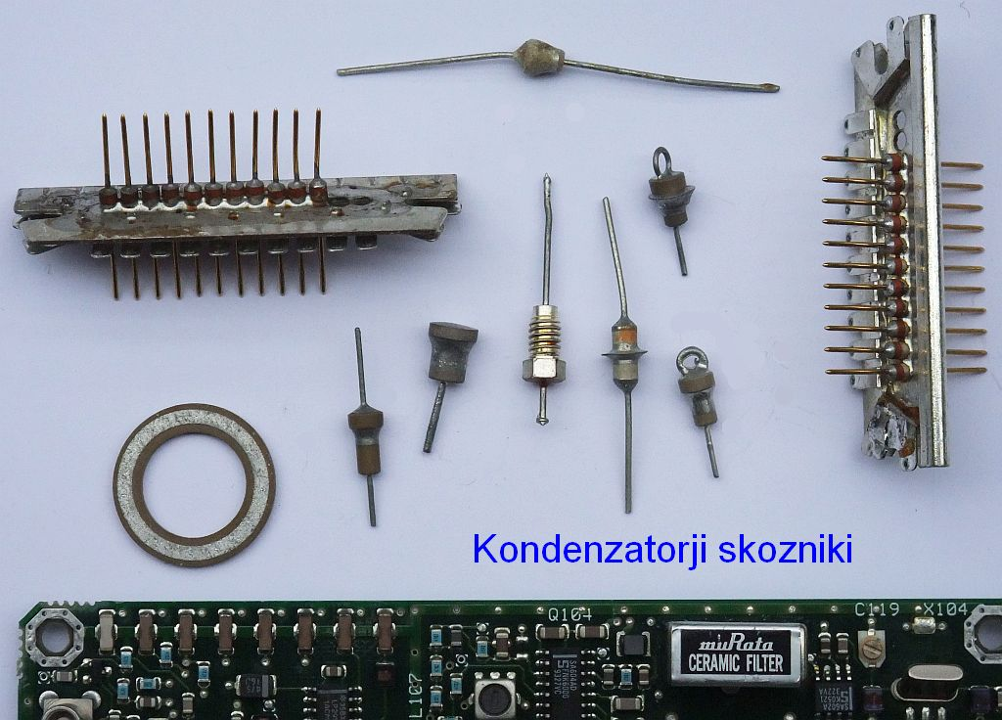

Kapacitivnost kondenzatorjev skoznikov je v razponu med 100pF in 10nF, najbolj običajna kapacitivnost skoznika je 1nF.

3. Magnetostatični oklop

Enosmerno oziroma nizkofrekvenčno (50Hz) magnetno polje je zelo težko zaustaviti, ker magnetni prevodniki ne obstajajo. Magnetni kompas deluje tudi v globokem rudniku oziroma na dnu oceana! Edino, kar imamo na razpolago, so snovi z visoko relativno permeabilnostjo, na primer zlitine permalloy ali mumetal z relativno permeabilnostjo v velikostnem razredu in zanemarljivo ozko histerezo.

Magnetni oklop iz mumetala oziroma drugačne zlitine z visoko permeabilnostjo deluje tako, da pride večina magnetnega pretoka po steni oklopa na drugo stran naprave. Le manjši del magnetnega pretoka nadaljuje svojo pot skozi magnetni oklop v notranjost naprave. Magnetni oklop je nujno potreben za gradnike, ki so občutljivi na enosmerna in nizkofrekvenčna (50Hz) magnetna polja: tuljave in transformatorji za male signale, katodne cevi osciloskopov, televizijske snemalne cevi (vidikoni), fotopomnoževalke in podobno:

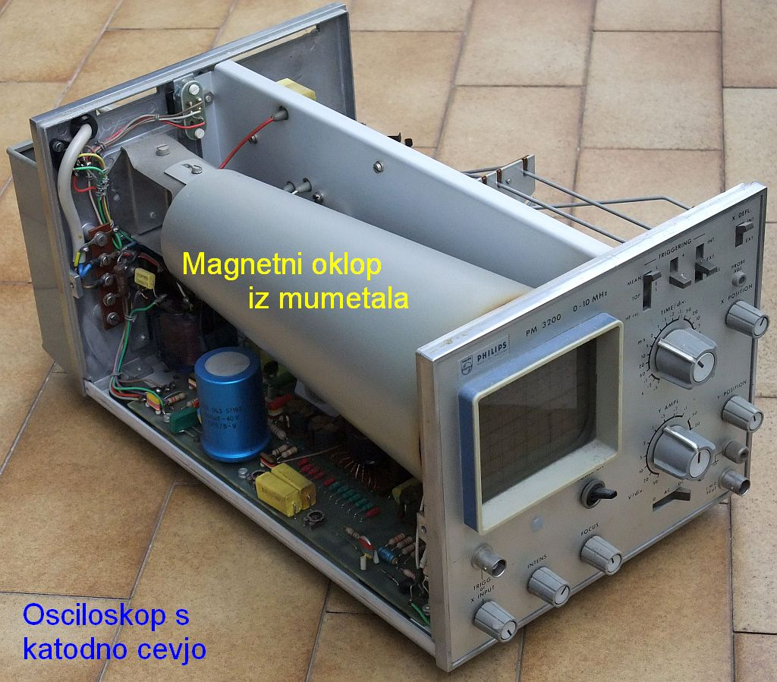

Načeloma bi lahko zaustavili magnetno polje tudi s kratkostičnim obročem iz dobrega električnega prevodnika. V superprevodnik ne more prodreti niti enosmerno magnetno polje v doglednem času. Žal so razpoložljivi prevodniki na sobni temperaturi učinkoviti kot kratkostični obroči za magnetno polje šele na frekvencah nad .

Kovinske škatlice iz bakrene, medeninaste ali drugačne pločevine so učinkoviti kratkostični magnetni oklopi za visokofrekvenčne tuljave tudi na majhnih razdaljah v primerjavi z valovno dolžino, kjer prevladuje neželjeni magnetni sklop. Hkrati iste škatlice delujejo tudi kot elektrostatični oklop. Tuljavo oziroma več navitij na istem podstavku s kratkostičnim magnetnim oklopom običajno imenujemo "medfrekvenčni transformator":

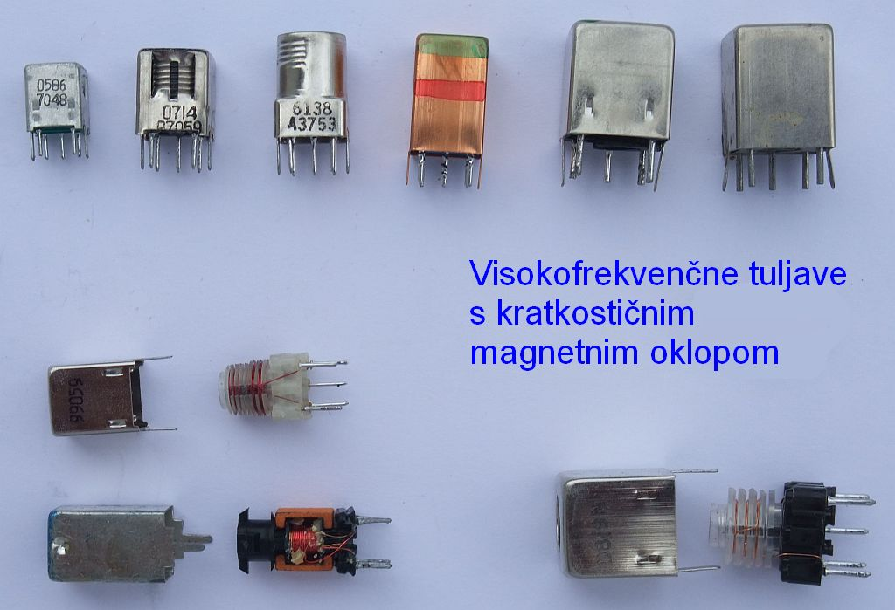

Neželjeno magnetno polje tuljave lahko omejimo tudi s skrbno izbiro oblike tuljave. Toroidne tuljave v teoriji nimajo zunanjega magnetnega polja. Žal teoretska trditev velja samo za brezhibno navito tuljavo z enakomerno razporejenimi ovoji. Slednji se lahko približamo pri omrežnem transformatorju za 50Hz na toroidnem jedru iz feromagnetne pločevine. Visokofrekvenčne tuljave imajo malo ovojev, da predpostavke teorije toroidne tuljave ne držijo več ne glede na vrsto uporabljenega jedra.

Žal lahko tokovi v kovinskem ohišju oziroma drugih kovinskih delih povzročijo tudi neželjene magnetne sklope v napravi, ki je brez ohišja delovala navidez povsem brezhibno. Največkrat z ohišjem naredimo zanko, ki hkrati zajema magnetni motilec (na primer stikalni napajalnik) in občutljiv del vezja (na primer vhodni ojačevalnik). Ko je velikost ohišja majhna v primerjavi z valovno dolžino, gre za povsem statičen magnetni sklop.

Na primer, ojačevalnik na tiskanem vezju z neprekinjeno ravnino mase deluje povsem brezhibno. Ko takšno tiskano vezje pritrdimo na nosilno kovinsko ploščo s kovinskimi vijaki, naredimo zanko. Zanka poskrbi za sklop med vhodom in izhodom ojačevalnika, da slednji zaniha kot oscilator:

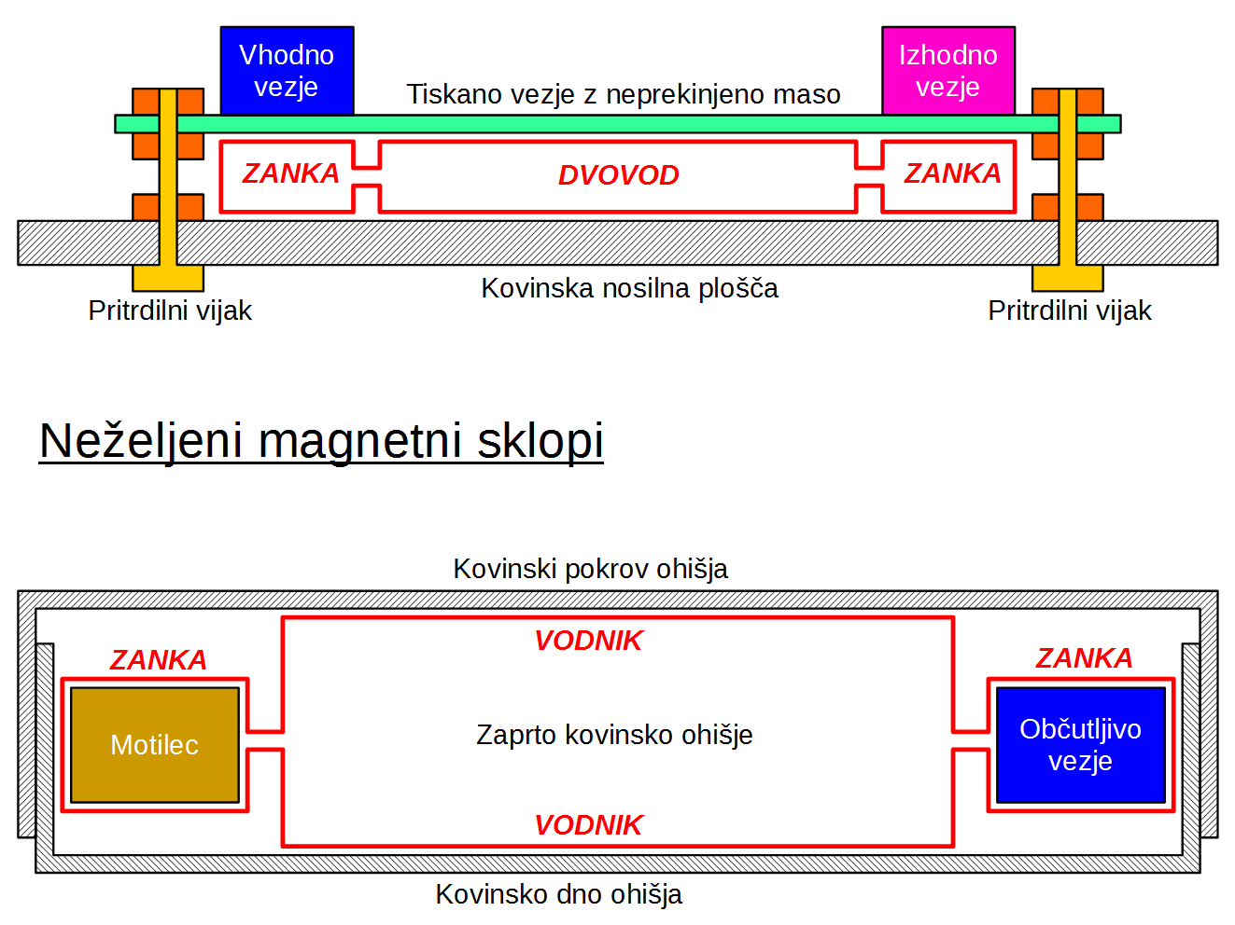

S pomočjo feromagnetnih jeder lahko tudi zadušimo neželjene tokove, ki bi povzročali motnje drugod v napravi. Tuljavo s feromagnetnim jedrom, ki je namenjena dušenju neželjenih tokov, imenujemo dušilka. Dušilke so običajno navite na feromagnetnem jedru, ki ima visoke izgube. Impedanca takšne dušilke ima v delovnem frekvenčnem pasu večjo delovno komponento od jalove. Navsezadnje želimo, da je kvaliteta dušilke Q zelo nizka, kar nas ubrani neželjenih rezonanc vezja.

Visokofrekvenčne dušilke imajo pogosto obliko feritnega obročka, skozi katerega pretaknemo žico. Skozi isti obroček lahko pretaknemo več žic ali cel koaksialni kabel. V tem primeru feritni obroček duši samo vsoto tokov, ki povzroča motnje. Razlika tokov, ki prenaša koristno informacijo, ni dušena. Impedanca feritnega obročka je v velikostnem razredu v frekvenčnem razponu več dekad.

Feritni obročki so lahko izdelani iz dveh polovic, da jih nataknemo na kabel brez rezanja slednjega oziroma ponovne vgradnje vtičnic:

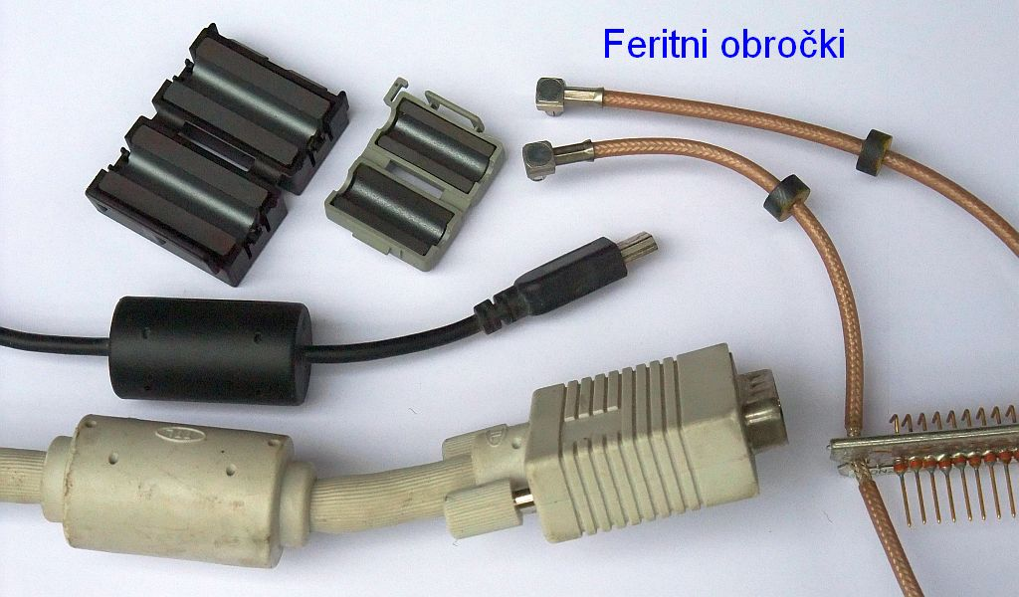

4. Oklap za elektromagnetno sevanje

Vse kovine se obnašajo kot odličen oklop za elektromagnetno sevanje, saj je vdorna globina elektromagnetnega valovanja pri frekvencah delovanja naših naprav zelo majhna:

Kovina | Baker |  | Železo
Frekvenca | Vdorna  globina | Upornost  plasti | Vdorna  globina | Upornost  plasti

Kakršnakoli hermetično zaprta kovinska škatla je torej odličen oklop za elektromagnetno valovanje. Odprtine v stenah škatle se lahko obnašajo kot radijske antene. Še bolj zahrbtne so reže med dnom in pokrovom, ki nista brezhibno spojena med sabo. Sevanje rež omejimo tako, da s pritrdilnimi vijaki, vzmetnimi peresi in podobnimi ukrepi omejimo dolžimo rež vsaj na manj kot četrtino valovne dolžine, še bolje manj kot desetino valovne dolžine .

Električne povezave do vezja znotraj škatle napeljemo preko kondenzatorjev skoznikov oziroma preko koaksialnih kablov, ki imajo oklop dobro povezan (spajkan) na steno škatle na mestu prebadanja. Dodaten ukrep so feritni obročki na žicah in koaksialnih kablih. V izjemno zahtevnih primerih uporabimo več zaporednih oklopov: manjša škatlica znotraj večje škatle, vse povezave med njima pa preko feritnih dušilk.

Ker je upornost plasti sten kovinske škatlice dosti manjša od valovne impedance praznega prostora, se elektromagnetno valovanje od sten škatlice večinoma odbije. Le majhen del moči vpadnega vala se v stenah škatlice pretvori v toploto. Zaprta kovinska škatlica se tedaj obnaša kot votlinski rezonator z visoko kvaliteto :

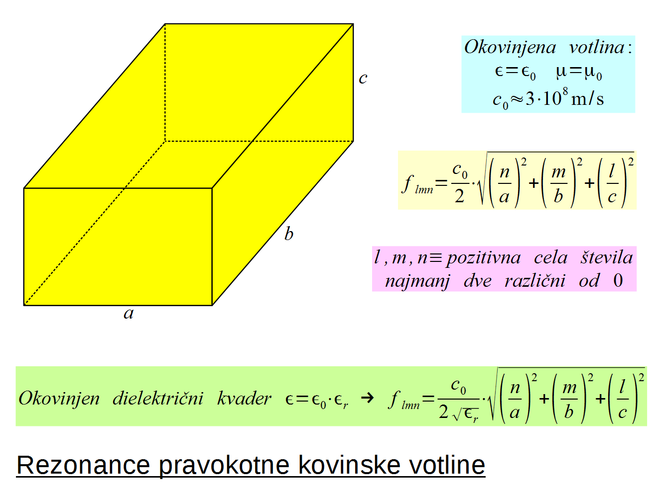

Kovinska škatlica je sicer ločuje vezje od zunanjih vplivov, ampak rezonance kovinske votline lahko zelo motijo delovanje vezja v njeni notranjosti. Najnižja rezonanca votline je določena z največjima dvema od treh stranic pravokotne votline , oziroma . Do podobnih ugotovitev pridemo tudi za škatlice drugačnih oblik (valj, krogla).

Na primer, najnižja rezonanca kovinske škatle z večjima stranicama nastopi pri frekvenci 1061MHz. Najnižja rezonanca škatlice nastopi pri frekvenci 10.6GHz. Kakršenkoli dielektrik oziroma dodaten kovinski del v notranjosti zaprte škatle dodatno znižuje rezonančne frekvence votline!

Najenostavnejši protiukrep je uporaba tako majhnih škatlic, da uporabljeni aktivni gradniki ne zmorejo več nikakršnega ojačanja niti pri najnižji rezonanci ohišja. Najugodnejša je podolgovata oblika ohišja, kjer je samo ena od treh stranic , oziroma velika, ostali dve pa sta razmeroma majhni.

Žal uporaba zadosti majhnih ohišij ni vedno možna. Prikazana WiFi radijska postaja za frekvenčni pas 5...6GHz uporablja v notranjosti dve oklopljeni škatlici, zunanje ohišje pa je iz neprevodne plastike. Kovinski škaltici imata pokrovčke s številnimi vzmetnimi peresi, da reže ne sevajo. Večja škatlica ima svojo najnižjo rezonančno frekvenco zelo blizu delovnega frekvenčnega področja:

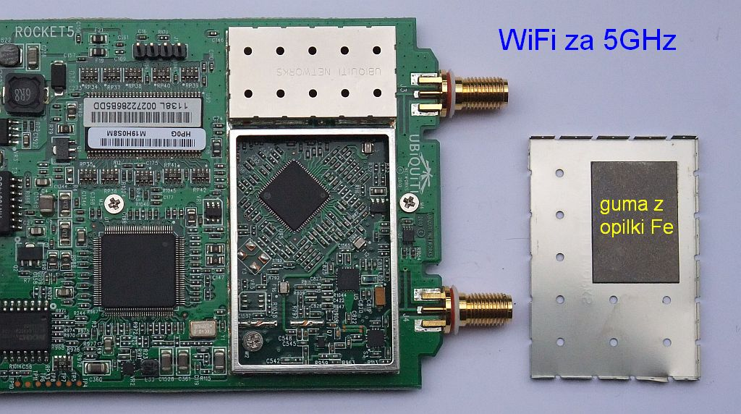

Pod pokrov večje škatlice je nameščen mikrovalovni absorber, ki duši rezonance škatlice. Mikrovalovni absorber je košček gume, napolnjen z drobci feromagnetika: železnimi opilki oziroma feritnim prahom. Slednji poskrbijo za izgube kot tudi za to, da je valovna impedanca absorberja čim bližje valovni impedanci praznega prostora. Podobno so izdelani tudi premazi vojaških letal, da so na radarjih slabše opazna.

V sprejemniku za satelitsko TV na 11GHz je ohišje še dodatno razdeljeno na podolgovate prekate v pokrovu, ki natančno nalegajo na "via" luknje mase na tiskanem vezju sprejemnika. V prekatih nad tristopenjskima ojačevalnikoma je nameščen učinkovit absorber z gumo in opilki, v ostalih prekatih pa manj učinkovita pena s sajami. Edino prekat lokalnega oscilatorja z dielektričnim rezonatorjem nima absorberja, saj ta mora nihati:

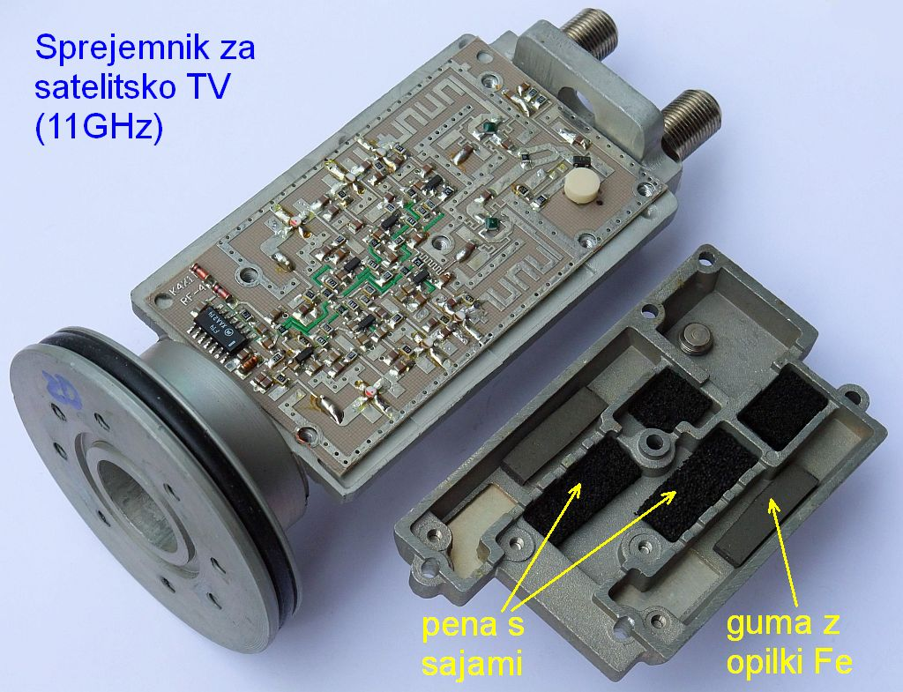

Ko izmere ohišja presežejo nekaj valovnih dolžin, niti vgradnja mikrovalovnega absorberja ne pomaga več. Sevanje izhoda ojačevalnika se odbije od katerekoli kovinske stene, da konča tam, kjer si ga najmanj želimo, na vhodu ojačevalnika. Ohišje bo treba tedaj načrtovati drugače oziroma razdeliti škatlico na več manjših škatlic.

5. Izdelava ohišja prototipa

Industrija pri ohišjih ne varčuje. Širokopotrošna elektronka gre v ohišja, izdelana z namenskimi orodji. Orodje samo je sicer izredno drago, kar pa se pri veliki seriji izdelkov izgubi v končni ceni posameznega izdelka. Bližje našim prototipom so profesionalne maloserijske naprave v izredno dragih rezkanih ohišjih:

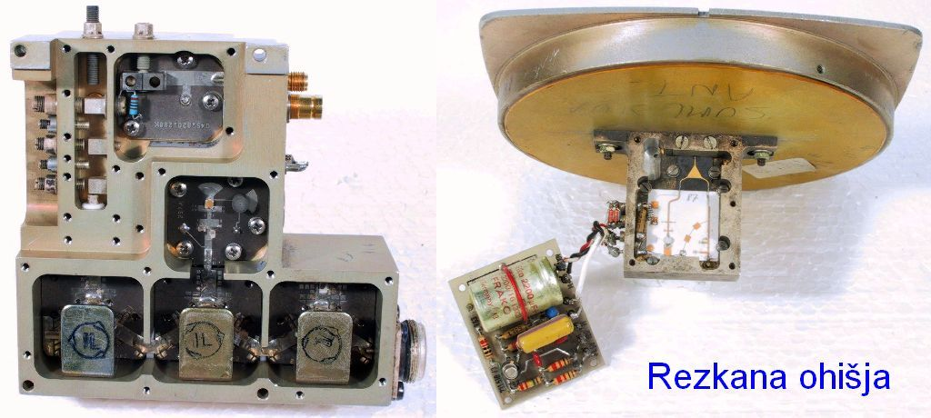

Proizvajalci ohišij se sicer poskušajo približati tudi zahtevam graditeljev prototipov oziroma amaterjem z vnaprej pripravljenimi ohišji iz plastike in kovine. Žal imajo vnaprej pripravljena kovinska ohišja vrsto napak. V dokončano ohišje je težko vrtati oziroma izdelati odprtine poljubnih oblik. Kovinsko ohišje je barvano, kar pomeni nezanesljiv električni stik med posameznimi deli in vmesne reže, ki se obnašajo kot antene. Končno težko dobimo vnaprej izdelano ohišje prave oblike in izmer.

Kaj lahko naredimo doma oziroma v laboratoriju v razumnem času s preprostimi orodji, kot so vrtalni stroj, primež, škarje za pločevino in spajkalnik? Les oziroma plastika iz 3D tiskalnika žal nimata željenih lastnosti elektromagnetnega oklopa. Aluminij ima številne dobre lastnosti, a ga žal ne moremo preprosto spajkati. Medenina je draga in težka.

Tiskana vezja visokofrekvenčnih naprav bomo verjetno morali neposredno spajkati v ohišje. Aluminij je v tem primeru neuporaben iz več razlogov. Bakrena pločevina ima previsoko toplotno prevodnost. Železna pločevina, pocinkana ali pocinjena, se ne spajka najlepše. Ostane torej medenina debeline 0.4mm ali 0.5mm za okvir ohišja VF vezja.

Okvir ohišja je opremljen s prirobnicama za pritrditev. Okvir izdelamo iz štirih koščkov medenine, vsako stranico posebej, da se lahko pri spajkanju natančno prilagodimo izmeram tiskanega vezja. V okvir zaspajkamo tiskano vezje, ki ima vsaj na eni strani ravnino mase:

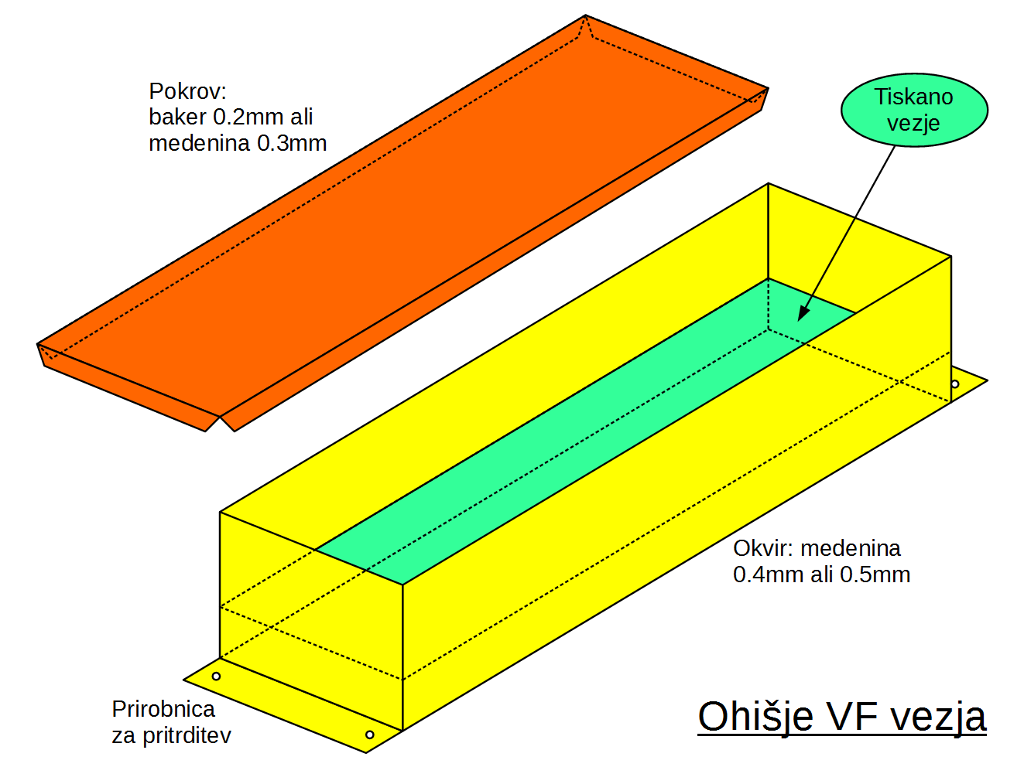

Pokrov ohišja je lahko tudi iz bakrene pločevine 0.2mm, sicer pa medenina okoli 0.3mm. Mikrotrakasto tiskano vezje ima na spodnji strani neprekinjeno ravnino mase, zato potrebuje le gornji pokrov. Enostransko tiskano vezje oziroma dvostransko s signalnimi povezavami na obeh straneh potrebuje zgornji in spodnji pokrov.

Baker oziroma medenina sta zadosti prožna, da ima pokrov s svojimi ušesi dober električni in mehanski stik z okvirjem. Pokrov naredimo milimeter ali dva širši in daljši od okvirja, da lahko ušesa zavihamo nekoliko navznoter in zagotovimo dober stik.

Napajanje in nizkofrekvenčne povezave pripeljemo preko kondenzatorjev skoznikov. Skoznike zaspajkamo v stranice okvirja, lahko pa tudi pokonci v ravnino mase mikrotrakastega tiskanega vezja. Koaksialne kable s teflonskim dielektrikom spajkamo oklop na medeninast okvir, žilo pa skozi primerno izvrtino na tiskano vezje. Poltrdi teflonski koaksialni kabel daje boljše rezultate (nižjo neprilagoditev impedance) od koaksialnih vtičnic, ki jih neposredno spajkamo na pločevino ali tiskano vezje:

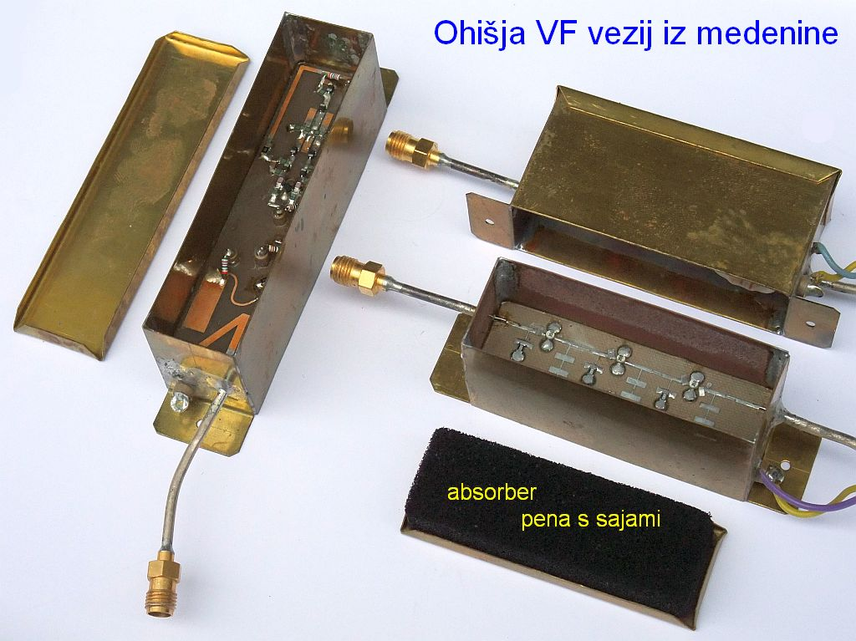

Vezja za zelo visoke frekvence potrebujejo pod pokrovom tudi mikrovalovni absorber. Kot mikrovalovni absorber lahko uporabimo prevodno peno za pakiranje elektrostatično občutljivih gradnikov. Glede na vsebnost saj upornost pene niha med nekaj 100Ω in več MΩ, če vanjo zabodemo konici ohm-metra. Pena z nižjo upornostjo je učinkovitejši absorber, ampak njene sestavine so lahko tudi korozivne.

Zahtevna visokofrekvenčna vezja potrebujejo opisane medeninaste škatlice. Nizkofrekvenčna vezja, napajalniki, logika, mikroprocesorji in podobno takšnih kompliciranih ohišij seveda ne potrebujejo. Celotno napravo sestavimo v preprosto ohišje iz aluminijeve pločevine. Za dno priporočam poltrdo aluminijevo pločevino debeline 1mm, za pokrov pa poltrdo aluminijevo pločevino debeline 0.6mm. Tanjše aluminijeve pločevine so se izkazale premehke, debelejše aluminijeve pločevine pa je s preprostimi orodji težko kriviti:

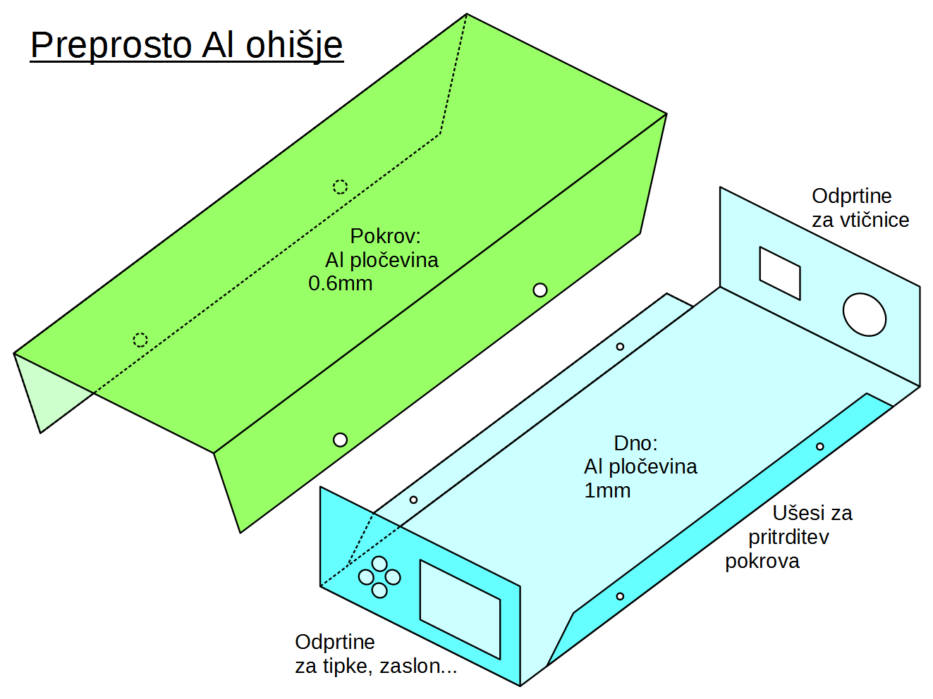

Vse enote naprave, nizkofrekvenčna in druga nezahtevna tiskana vezja ter oklopljene medeninaste škatlice visokofrekvenčnih enot pritrdimo na dno aluminijaste škatle. Prednja stranica dna ima odprtine za tipke in zaslon, zadnja pa za električne priključke. Bočni ušesi utrjujeta mehansko strukturo škatlice in hkrati omogočata preprosto pritrditev pokrova s samoreznimi vijaki.

Pokrov izdelamo nekoliko širši, da ga lahko nataknemo na dno škatle. Pokrov naj sega slab centimeter čez prednjo in čez zadnjo stranico dna. Če pokrov še malo vbočimo, reži nad prednjo in zadnjo stranico izgineta. Pokrov ima v večini primerov le izvrtine za pritrdilne vijake na dno ohišja.

Dno ima običajno številne izvrtine najrazličnejših premerov kot tudi odprtine drugačnih oblik na prednji in zadnji stranici. Pred začetkom izdelave pokrova je zato smiselno narisati natančno kotirano skico, kje je kaj:

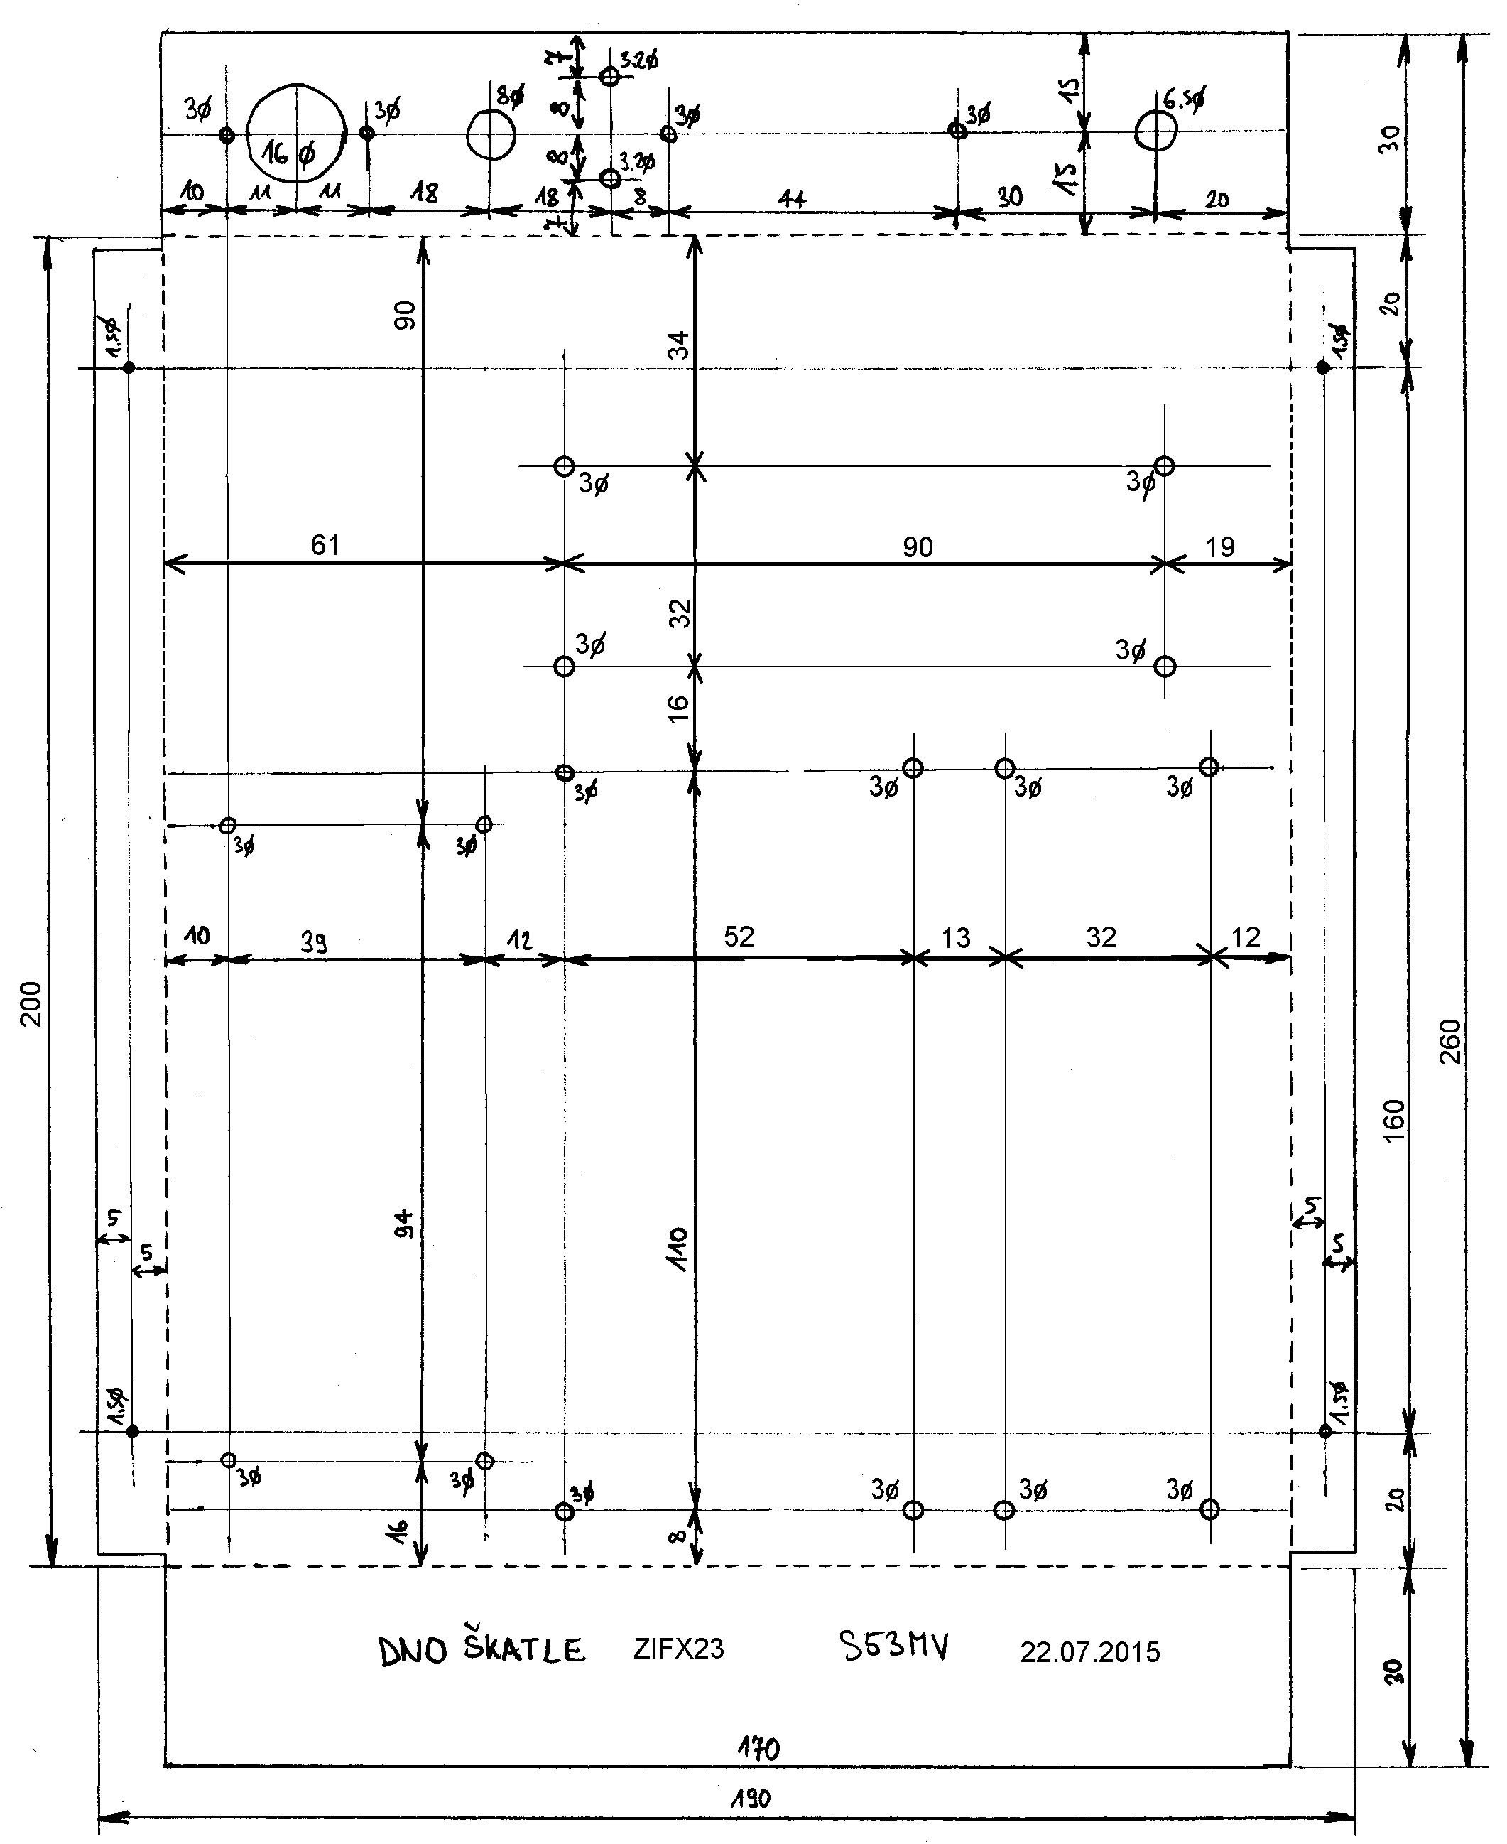

Ko je skica dokončana, s škarjami za pločevino odrežemo nekoliko večji kos pločevine: približno 2...3mm več na vsakem robu. Višek na vseh štirih robovih nam pomaga, da bo dokončni rez veliko lepši brez popravkov. Skico nato s pomočjo ostre konice, ravnila in pravokotnega trikotnika prenesemo na površino pločevine. Po končanem risanju preverimo namestitev vseh gradnikov.

Vse izvrtine najprej označimo s točkalom oziroma ostro konico, ki nam bo pomagala voditi svedre. Začnemo z vrtanjem najmanjših lukenj. Večje izvrtine vrtamo najprej z manjšim svedrom, kar služi potem kot vodilo za večji sveder. Največje izvrtine povečamo z vrtalnim stožcem.

Vse izvrtine moramo po vrtanju povrtati na obeh straneh pločevine s svedrom približno dvakratnega premera izvrtine. Robove večjih izvrtin kot tudi robove odprtin drugačnih oblik v aluminijevi pločevini obrežemo z ostrim nožičkom. Po končanem vrtanju obrežemo rob pločevine natančno na izbrane izmere. Pri tem škarij nikoli ne stisnemo do konca, da v pločevini ne nastane zobec. Ostre robove obrežemo z ostrim nožičkom.

Pločevino priporočenih debelin lahko nato krivimo z golimi rokami v primežu. Ker so čeljusti primeža nazobčane, vmes vstavimo dva koščka medeninastega profila "L" primerne dolžine. Odvisno od trdote aluminijeve pločevine jo lahko na istem mestu zvijemo, zravnamo in ponovno zvijemo, da dobimo lepši vogal:

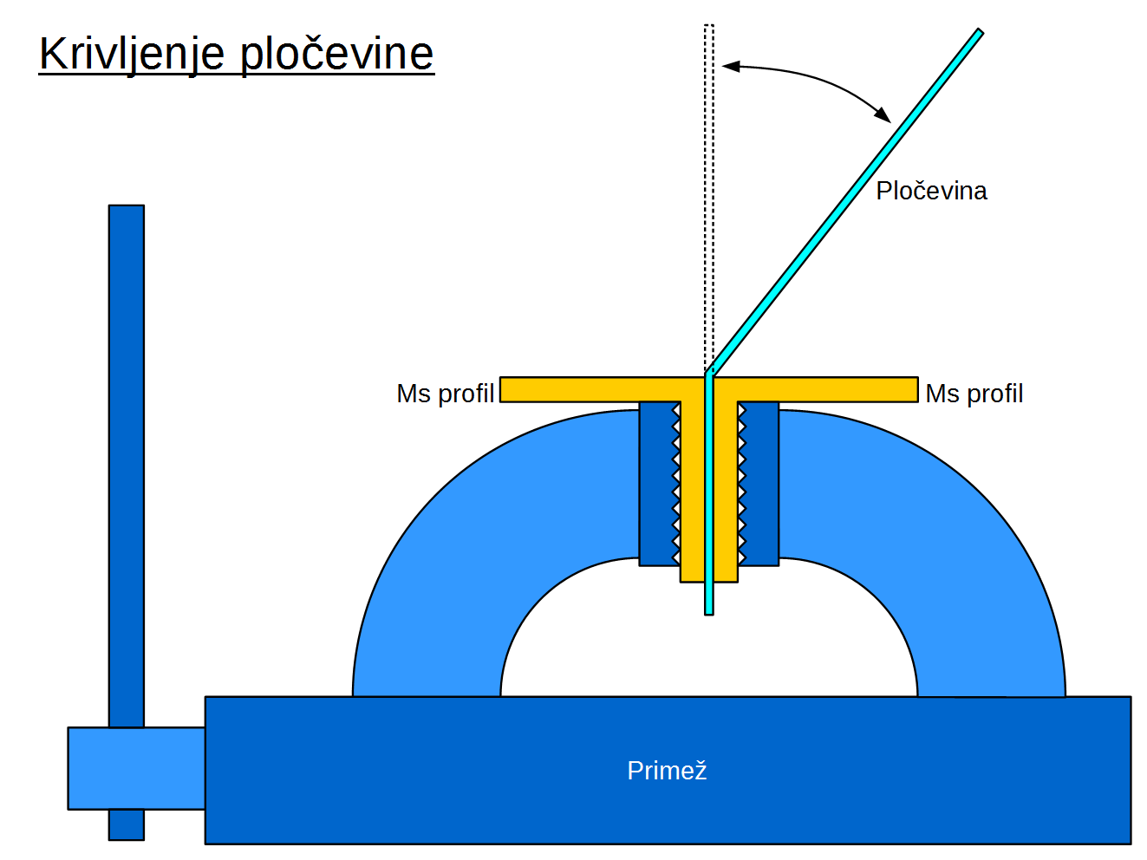

Pri zvijanju dna, ki ima vsa štiri ušesa zvita v isto smer, moramo paziti na vrstni red dela. Najprej zvijemo ožji ušesi. Širši ušesi morata biti obvezno širši od širine primeža oziroma medeninastih profilov "L", sicer dela ne moremo dokončati! Ker v primež vpenjamo ušesa, bojo prednja in zadnja stranica ter obe bočni ušesi nekoliko višji, samo dno pa za velikostni razred debeline pločevine manjše v obeh vodoravnih izmerah.

Pri načrtovanju pokrova moramo upoštevati način vpenjanja pri vseh krivljenjih pločevine. Pokrov moramo načrtovati širši vsaj za dvojno debelino pločevine pokrova. Podobno morata biti bočni ušesi pokrova višji najmanj za dvojno debelino pločevine dna.

Primer končnega izdelka s tremi visokofrekvenčnimi enotami v medeninastih škatlicah, dvemi manj zahtevnimi tiskanimi vezji v skupnem ohišju iz aluminijeve pločevine je prikazan na spodnji sliki. na sliki ni treh pokrovov visokofrekvenčnih enot niti skupnega aluminijastega pokrova. Pač pa iz prikazanega zornega kota ni viden spodnji pokrov visokofrekvenčne enote v ozadju, ki je izdelana na enostranskem tiskanem vezju:

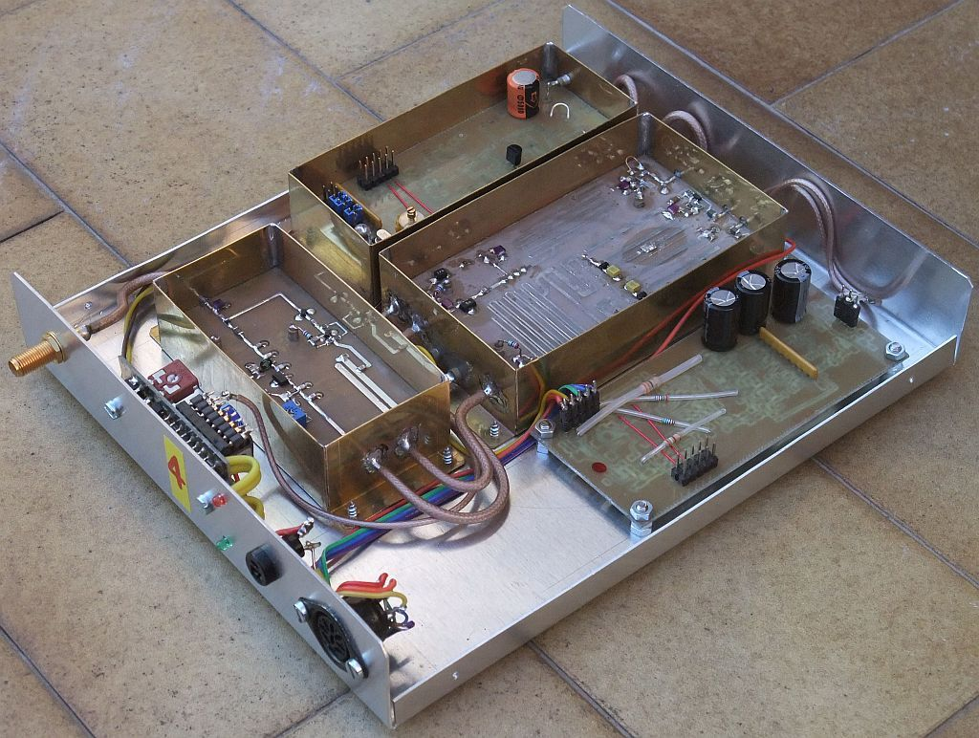

6. Ohišje oddajnika IR daljinca

Ko moramo izdelati manjše število enakih ohišij, postane prerisovanje skice na pločevino zelo zamudno. V tem primeru skico prerišemo v katerikoli program za risanje tiskanih vezij, ki omogoča tiskanje risbe v natančnem merilu. Risbo tiskamo zrcalno na primeren papir z visoko vsebnostjo kaolina, da jo s pomočjo predelanega laminatorja preprosto prenesemo na pločevino.

Risba naj vsebuje vse oznake, kje bomo pločevino rezali, vrtali in krivili. Risba mora seveda upoštevati vse zamike krivljenja pločevine v primežu. Primer risbe dna in pokrova ohišja nezahtevnega vezja oddajnika IR daljinca je prikazan na spodnji sliki:

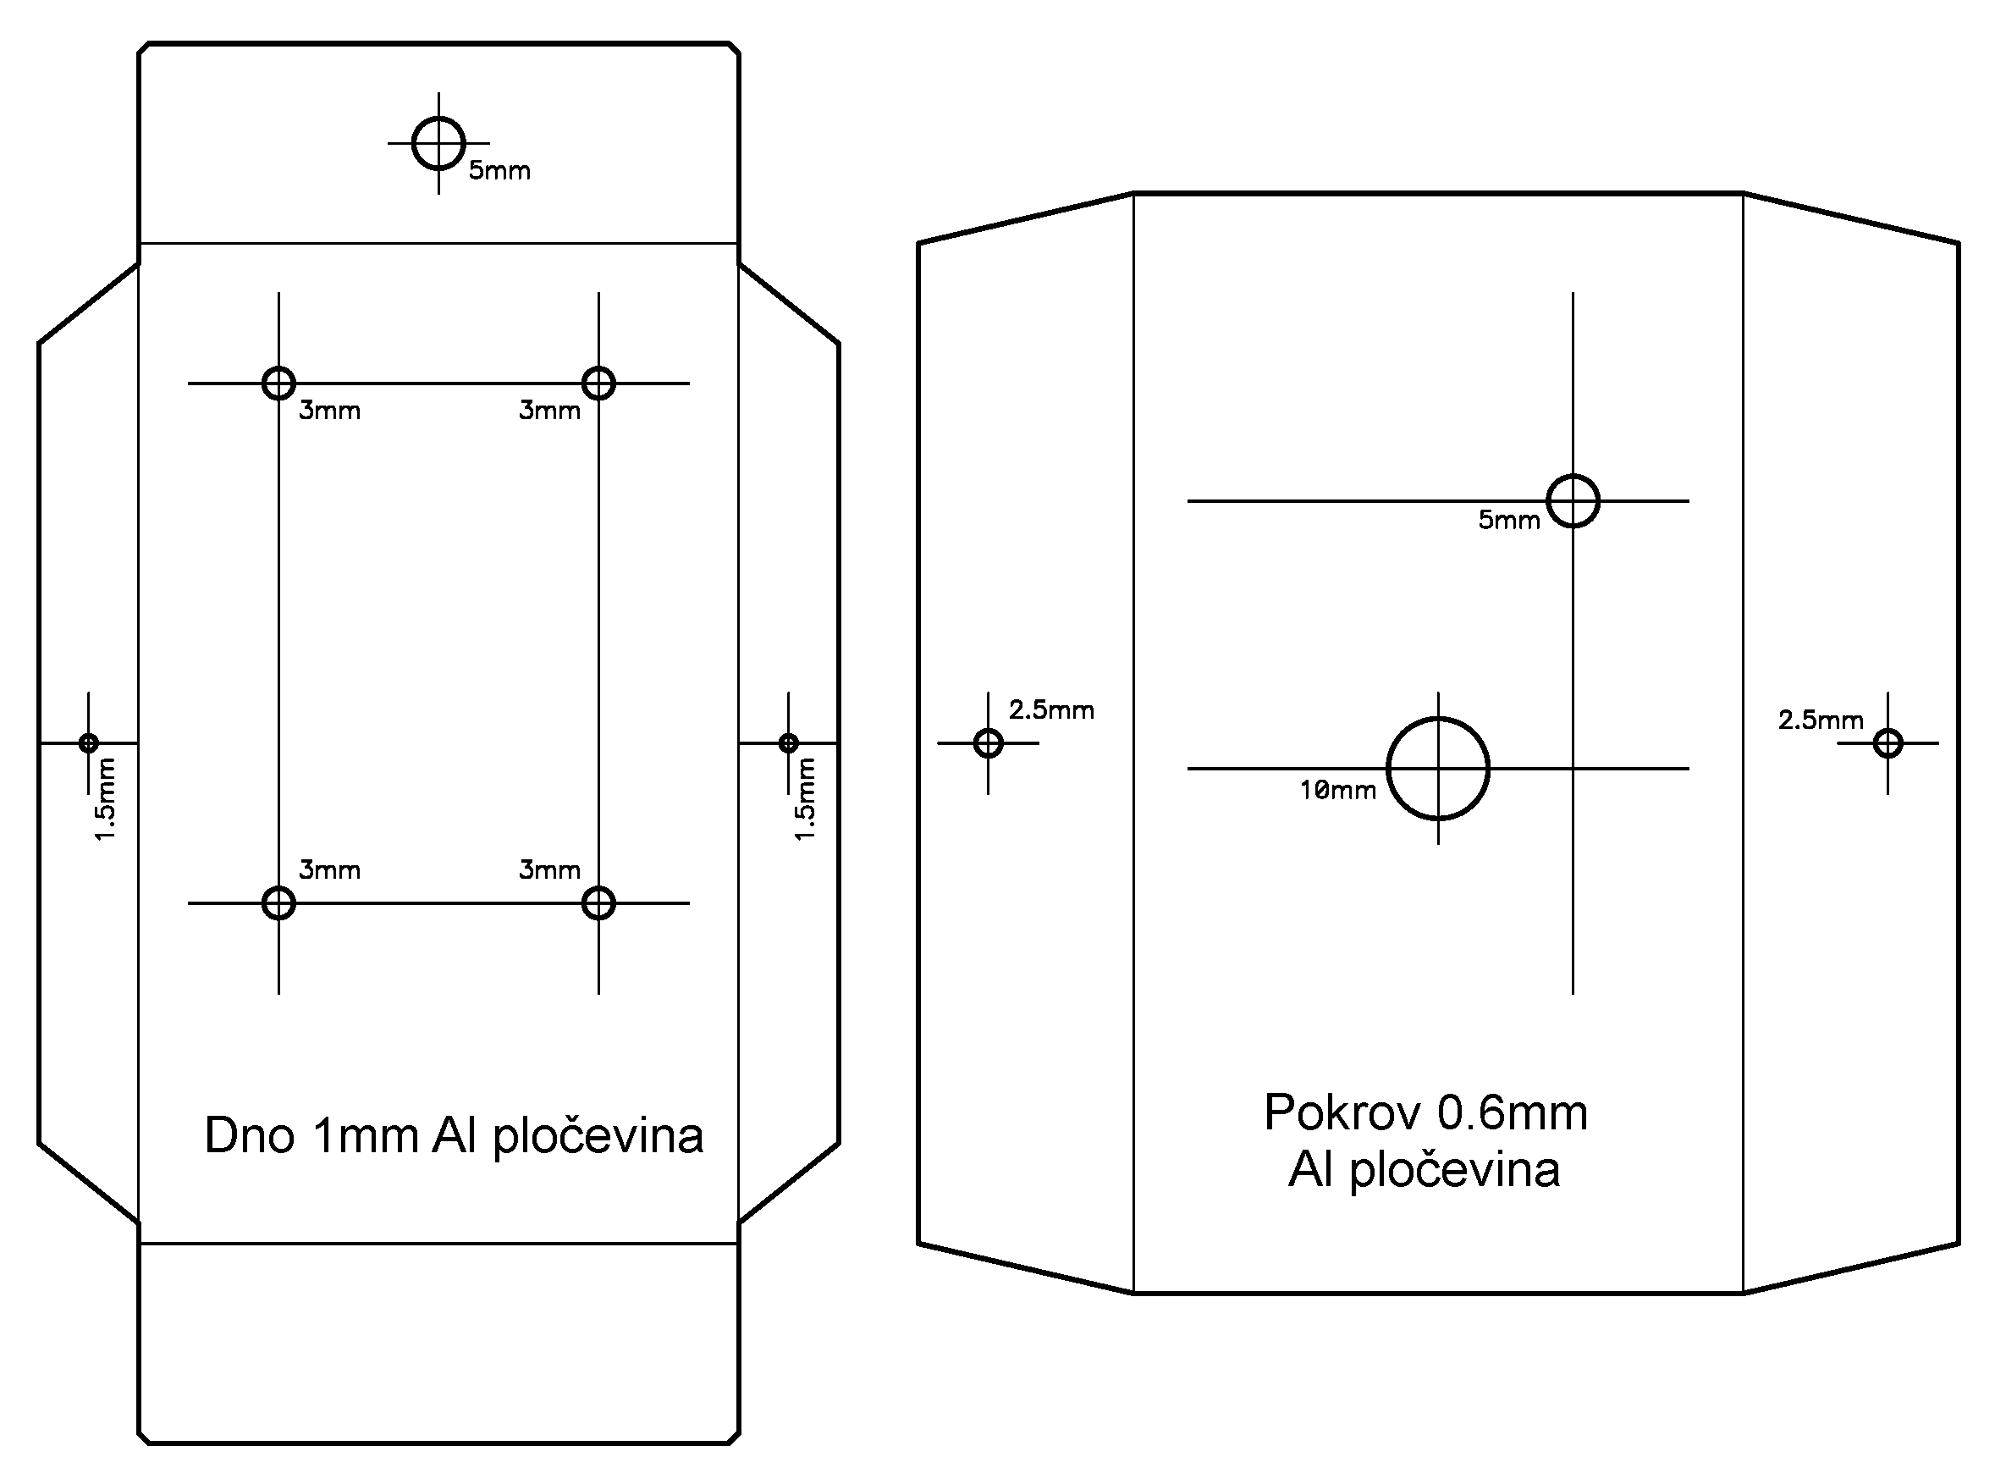

Aluminijevo pločevino priporočene debeline najprej zrežemo na pravokotnike, ki so na vsaki stranici za najmanj 3mm širši od izmere končnega izdelka. Kose aluminijeve pločevine nato predgrejemo z vročim zrakom oziroma kuhalno ploščo, saj zaradi visoke toplotne prevodnosti laminator ni sposoben sam segreti aluminijaste podlage do potrebnih 180°C za prenos tonerja.

Risbo iz tonerja nato uporabljamo na povsem enak način kot risbo ostre konice na površini aluminija. Izvrtine označimo s točkalom, vrtamo s predpisanim svedrom in povrtamo z večjim svedrom. Nato kos pločevine natančno obrežemo po narisanih črtah. Končno pločevino krivimo po narisanih oznakah. Aluminjeva pločevina predlaganih debelin je zadosti mehka, da lahko kote krivljenja popravimo natančno na 90° z golimi prsti.

Na dno ohišja nato vgradimo tiskano vezje IR oddajnika s pomočjo štirih vijakov . Na vsakem vijaku so tri matice . Prva matica drži vijak na dnu ohišja, druga določa razdaljo med dnom in tiskanim vezjem, tretja pa drži samo tiskano vezje. S pomočjo cevnega ključa za matice lahko vse štiri vijake nekoliko ukrivimo, da z njimi zadenemo pritrdilne luknje na tiskanem vezju kljub odstopanjem izvrtin.

Nato poskrbimo za pravilno namestitev oddajne IR svetleče diode. Poleg tiskanega vezja IR oddajnika je v ohišju še prostor za 9V baterijo za napajanje:

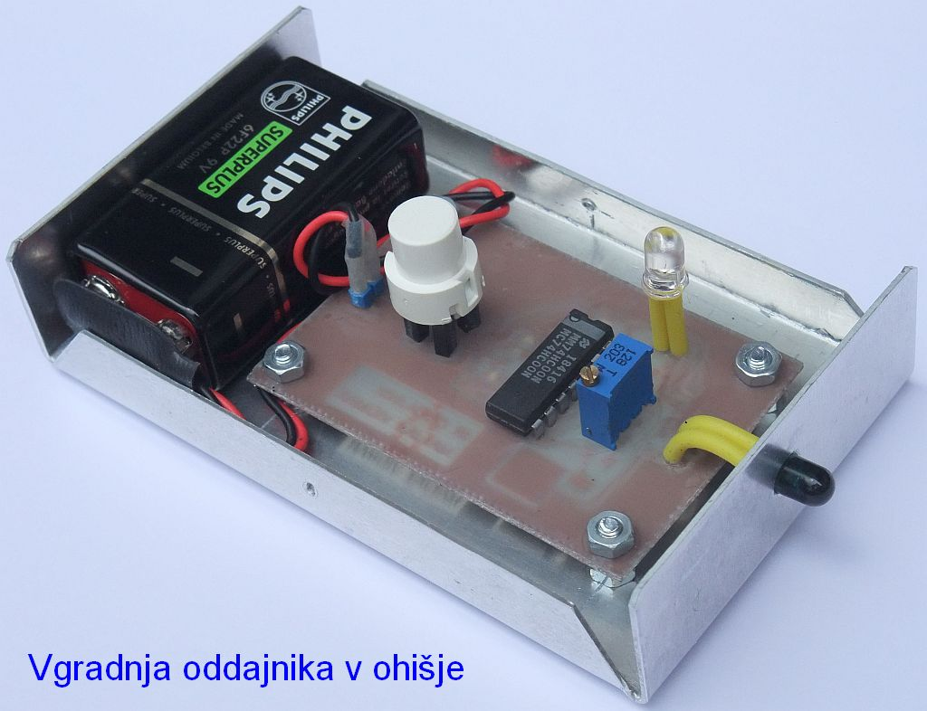

Pokrov oddajnika IR daljinca je pritrjen s samo dvema samoreznima vijakoma . Položaj samoreznih vijakov je skrbno izbran, da vijaka ne motita gradnikov niti ožičenja oddajnika. V pokrovu sta še dve izvrtini: za tipko oddajnika in za rdečo LED, ki označuje delovanje oddajnika. Oba gradnika je treba vgraditi na primerni razdalji od površine tiskanega vezja, da segata skozi odprtini v pokrovu.

Dokončan oddajnik IR daljinca z nameščenim pokrovom je prikazan na spodnji sliki:



    

